PERPUSTAKAAN
SEKOLAH TINGGI AGAMA
KRISTEN NEGERI TORAJA
TgLTerima | J
Mo. Induk | _ A/z G Vi
No. Kias
Dibeli/  Hadiah dari | /
i Terima dari | 'k J

Diajukan Kepada Sekolah Tinggi Agama Kristen Negeri (STAKN) Toraja
dalam Memenuhi Salah Satu Persyaratan Akademik Untuk Mendapatkan
Gelar Sarjana Pendidikan Kristen (S.Pd.K)
OLEH

yudhis
20123469
SEKOLAH TINGGI AGAMA KRISTEN NEGERI
(STAKN) TORAJA
2016
Peran Guru PAK Dalam Meningkatkan Motivasi Belajar Siswa
Kelas V Di SDN 106 Manangalu, Kecamatan Burau, Kabupaten Luwu
Timur.
SKRIPSI
Diajukan Kepada Sekolah Tinggi Agama Kristen Negeri (STAKN) Toraja
dalam Memenuhi Salah Satu Persyaratan Akademik Untuk Mendapatkan
Gelar Saijana Pendidikan Kristen (S.Pd.K)
OLEH
YUDHIS
20123469
SEKOLAH TINGGI AGAMA KRISTEN NEGERI
(STAKN) TORAJA
2016

HALAMAN PERSETUJUAN
Judul : Peran Guru PAK Dalam Meningkatkan Motivasi Belajar
Siswa Kelas V Di SDN 106 Manangalu, Kecamatan
Burau, Kabupaten Luwu Timur
Disiapkan Oleh :
Nama : YUDHIS
Nirm : 20123469

Jurusan : Pendidikan Agama Kristen (PAK)
Setelah diperiksa dan diteliti ulang, ternyata telah memenuhi syarat untuk
diperhadapkan dalam Ujian Skipsi.
Kalaena, 20 Mei 2016
Pembimbing I

c M
Alfrida L. Membala, M.Pd.K.
NIP: 150409440
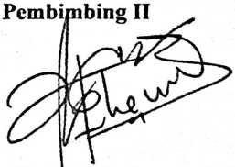
Theo Ded^ _
NIP: 1984
Palimbunga^ M.Pd.
2012011011009
ii

Judul | Peran Guru PAK Dalam Meningkatkan Motivasi  Belajar Siswa Kelas V Di SDN 106 Manangalu,  Kecamatan Burau, Kabupaten Luwu Timur.
Ditulis oleh | : Y U D HIS
Jurusan | : Pendidikan Agama Kristen
Dosen Pembimbing | : Alfrida L. Membala, M.Pd.K.  Theo Dedy Palimbunga, M.Pd.

Telah dipertahankan oleh penulisnya di depan Dewan Penguji Saijana (SI)
Sekolah Tinggi Agama Kristen Negeri (STAKN) Toraja pada tanggal 29 Juni 2016,
dinyatakan lulus, dan di Yudisium pada tanggal 30 Juni 2016 dengan predikat
kelulusan MEMUASKAN.
Mengkendek, 28 Juli 2016
Dewan Penguji
Penguji I,

Penguji H,


Dr. Selvianti, M.Th.
NIP. 197701172009012007

Rannu Sanderan, M.Th.
NIP. 197703172006041005
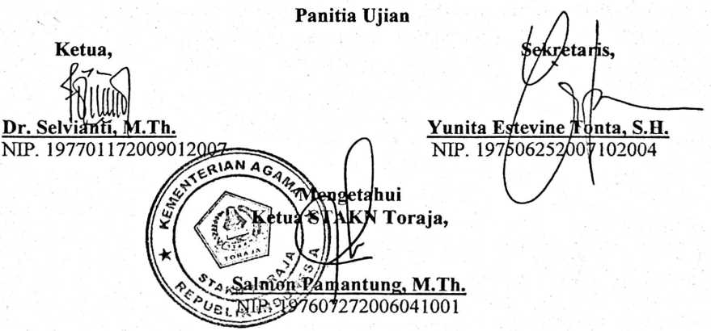
iii

ABSTRAK
YUDHIS. 2016. Peran Guru PAK dalam Meningkatkan Motivasi Belajar
Siswa Kelas V di SDN 106 Manangalu, Kecamatan Burau, Kabupaten Luwu Timur.
Pembimbing I: Alfrida Membala, M.Pd.K. dan pembimbing II: Theo Dedy
Palimbunga, M.Pd.
Penelitian ini bertujuan mendeskripsikan bagaimana Peran Guru PAK dalam
Meningkatkan Motivasi Belajar Siswa Kelas V di SDN 106 Manangalu, Kecamatan
Burau, Kabupaten Luwu Timur.
Peran serta guru PAK dalam upaya untuk meningkatkan motivasi belajar siswa
agar siswa berprestasi merupakan bukti nyata kineija guru PAK itu sendiri.
Keberhasilan siswa adalah keberhasilan guru, prestasi siswa adalah prestasi guru.
Oleh karena itu, guru semestinya mempunyai dan menyadari peran untuk
meningkatkan motivasi belajar siswa. Meningkatkan motivasi belajar siswa adalah
salah satu kegiatan integral yang wajib ada dalam kegiatan pembelajaran. Selain
memberikan dan mentransfer ilmu pengetahuan guru juga berperan untuk
meningkatkan motivasi siswa dalam belajar. Tidak bisa kita pungkiri bahwa motivasi
belajar siswa satu dengan yang lain sangat berbeda, untuk itulah penting bagi guru
selalu senantiasa memberikan motivasi kepada siswa supaya siswa senantiasa
memiliki semangat belajar dan mampu menjadi siswa yang beprestasi serta dapat
mengembangkan diri secara optimal.
Penelitian dilaksanakan dengan menggunakan metode kualitatif yaitu
mengamati dan melakukan wawancara dengan Guru PAK berjumlah satu orang dan
siswa sebanyak lima orang.
Hasil penelitian menunjukkan bahwa, peran guru PAK dalam memotivasi siswa
belajar di SDN 106 Manangalau, belumlah terlaksana secara maksimal. Untuk itu,
disarankan agar guru lebih menciptakan suasana belajar yang menyenangkan dan
menjalin hubungan baik dengan siswa.
iv

